**Cahier des charges**

1. **Contexte**

Une association de tennis appartenant à la Maison des Ligues de Lorraine (M2L) a besoin d’une application bureau permettant de prévoir les résultats des tournois de tennis futurs.

Pour se faire, l’application comportera les fonctionnalités suivantes :

Administrateur :

* Système de connexion
* Ajout de tournois passés
* Ajout de joueurs

Utilisateur :

* Système de simulation de tournois
* Liste des joueurs

Un administrateur est un employé habilité du club. Un utilisateur est un adhérent au club ou un supporter.

1. **Diagramme de cas d’utilisation**

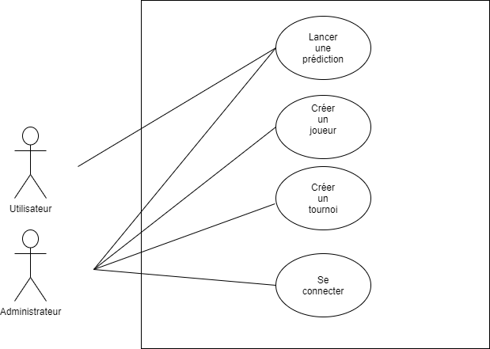

1. **Diagramme de classe**

**matchs(id,idtournoi,idjoueur1, idjoueur2,vainqueur,score)**

**Clef primaire : id**

**Clef étrangère : idtournoi en référence à tournoi.id, idjoueur1 en référence à joueurs.id, idjoueur2 en référence à joueurs.id, vainqueur en référence à joueurs.id**

**joueurs(id,nom,prenom,club,photo)**

**Clef primaire : id**

**accounts(id,name,username,password,photo)**

**Clef primaire : id**

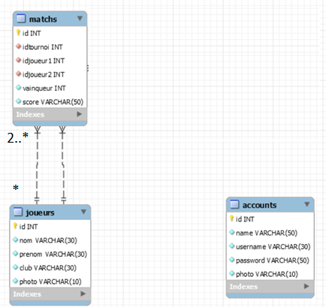v

1. **Maquette**

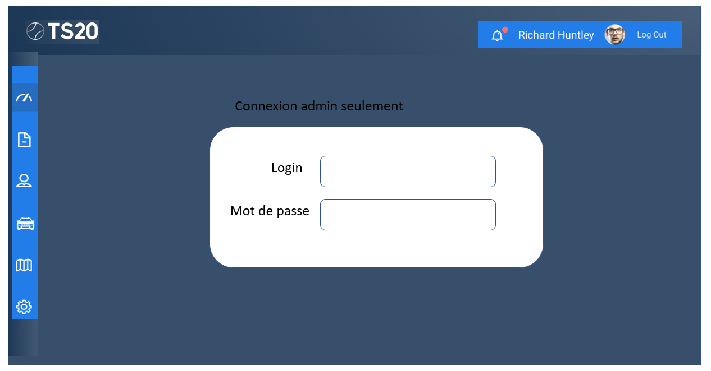

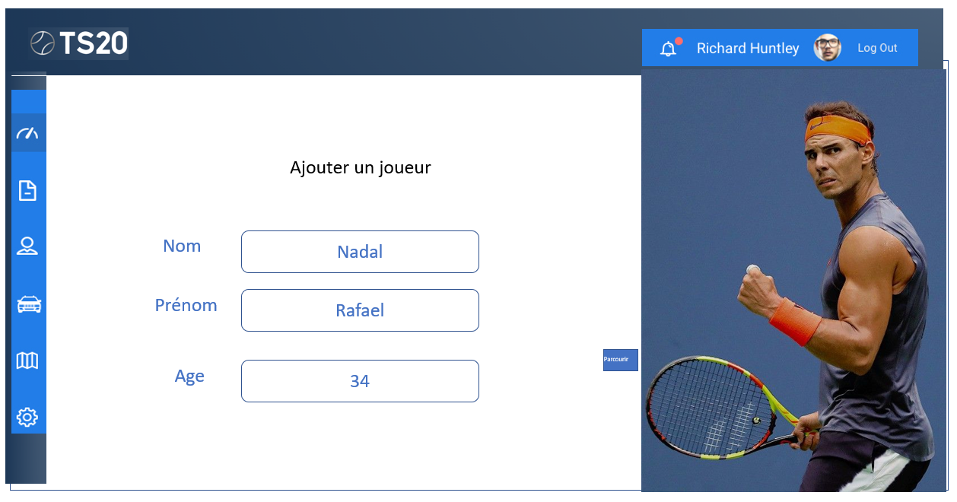

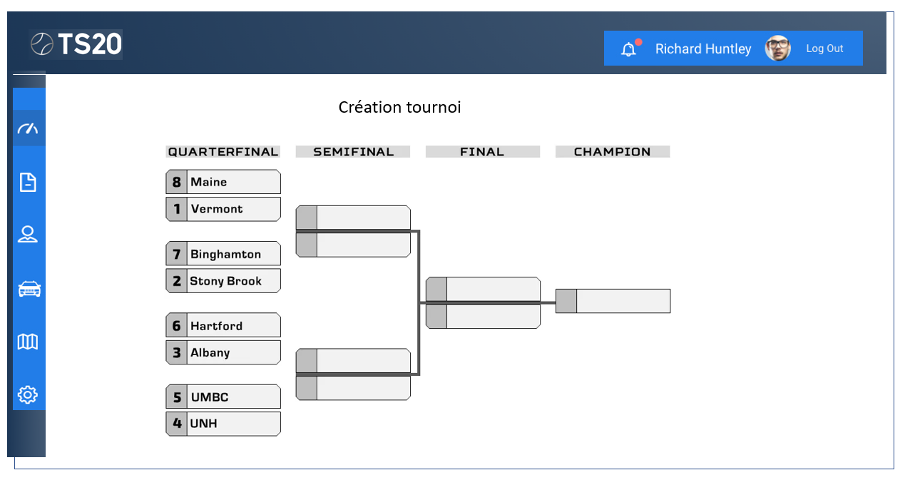

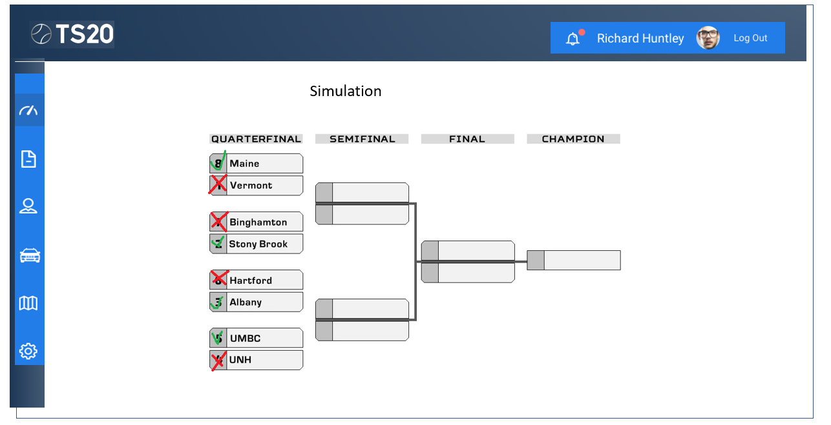

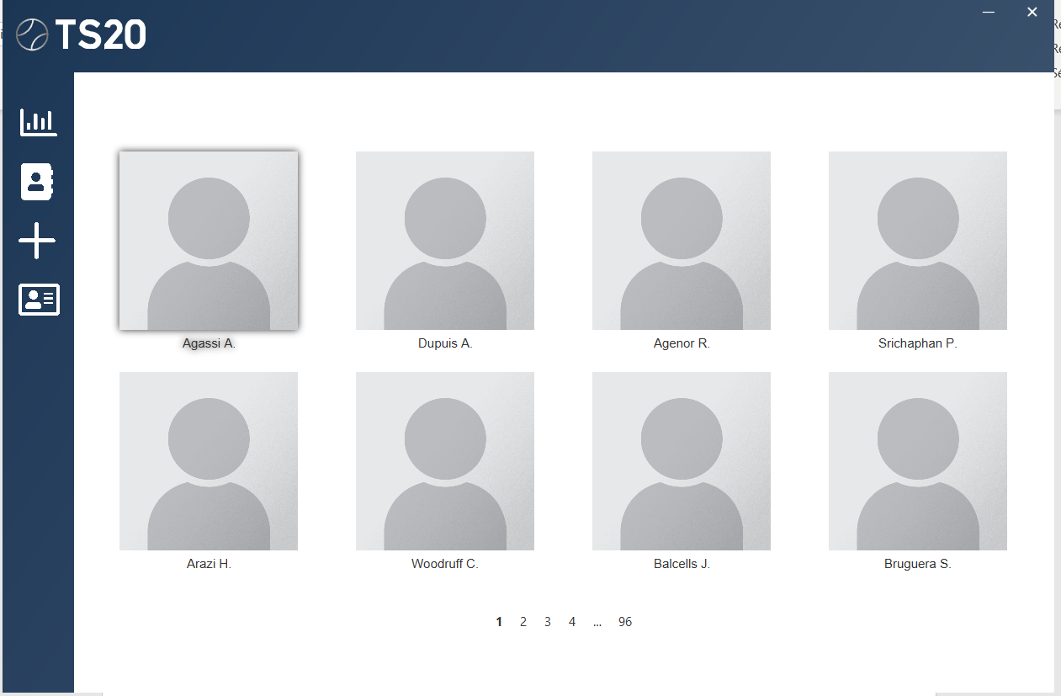

Lefevre Alex

Bukudjian Damien

05/01/2021